

**МУНИЦИПАЛЬНОЕ БЮДЖЕТНОЕ ДОШКОЛЬНОЕ ОБРАЗОВАТЕЛЬНОЕ**

**УЧРЕЖДЕНИЕ детский сад № 24 ГОРОДА СЛАВЯНСКА-НА-КУБАНИ**

**МУНИЦИПАЛЬНОГО ОБРАЗОВАНИЯ СЛАВЯНСКИЙ РАЙОН**

**Краевой конкурс**

**образовательной программы «Разговор о правильном питании»**

**в 2018-2019 учебном году.**

Номинация:

**«Составляем кулинарную энциклопедию нашей страны»**

Тема:

**Культурные традиции, связанные с питанием, сложившиеся в регионе.**

Название работы:

**«Перевоспитание капусты»**

**Фамилия, имя, отчество автора:**

Божин Тимофей Андреевич

**Образовательная организация:** Муниципальное бюджетное дошкольное образовательное учреждение детский сад № 24.

**Адрес организации:** г. Славянске - на - Кубани ул. Отдельская 129А, 353562

**Телефон:** 8 (86146) 2-30-60

**Руководитель:** Ефанова Нина Михайловна, воспитатель

2019 г

**«Перевоспитание капусты»**

Однажды в курени войскового судьи Черноморского казачьего войска [Антона](https://ru.wikipedia.org/wiki/%D0%90%D0%BD%D1%82%D0%BE%D0%BD_%D0%93%D0%BE%D0%BB%D0%BE%D0%B2%D0%B0%D1%82%D1%8B%D0%B9) Головатого, доносился странный шум. Атаман решил проверить, что ж там происходит…а оказалась это его сын отказывался есть овощи. Как мать только не уговаривала, как отец только не ругался…не ел сын овощи. Вот однажды в гости к Головатым приехала бабушка. Пожаловались ей на сына родители. Бабушка подумала, подумала и решила помочь. Позвала она внука на кухню, да дверь за собой закрыла. Показала она внуку кладезь клетчатки - капусту, скривился внук и сказал, что она не вкусная. Бабушка предложила внуку «наказать» капусту за то, что она такая не вкусная и внук согласился.

- «А для этого нам с тобой понадобиться» - сказала бабушка

Капуста - 2 качана

Морковь - 2 шт.

Вода - 3 л

Перец душистый - по вкусу

Лист лавровый - по вкусу

Соль крупная - 1 стакан

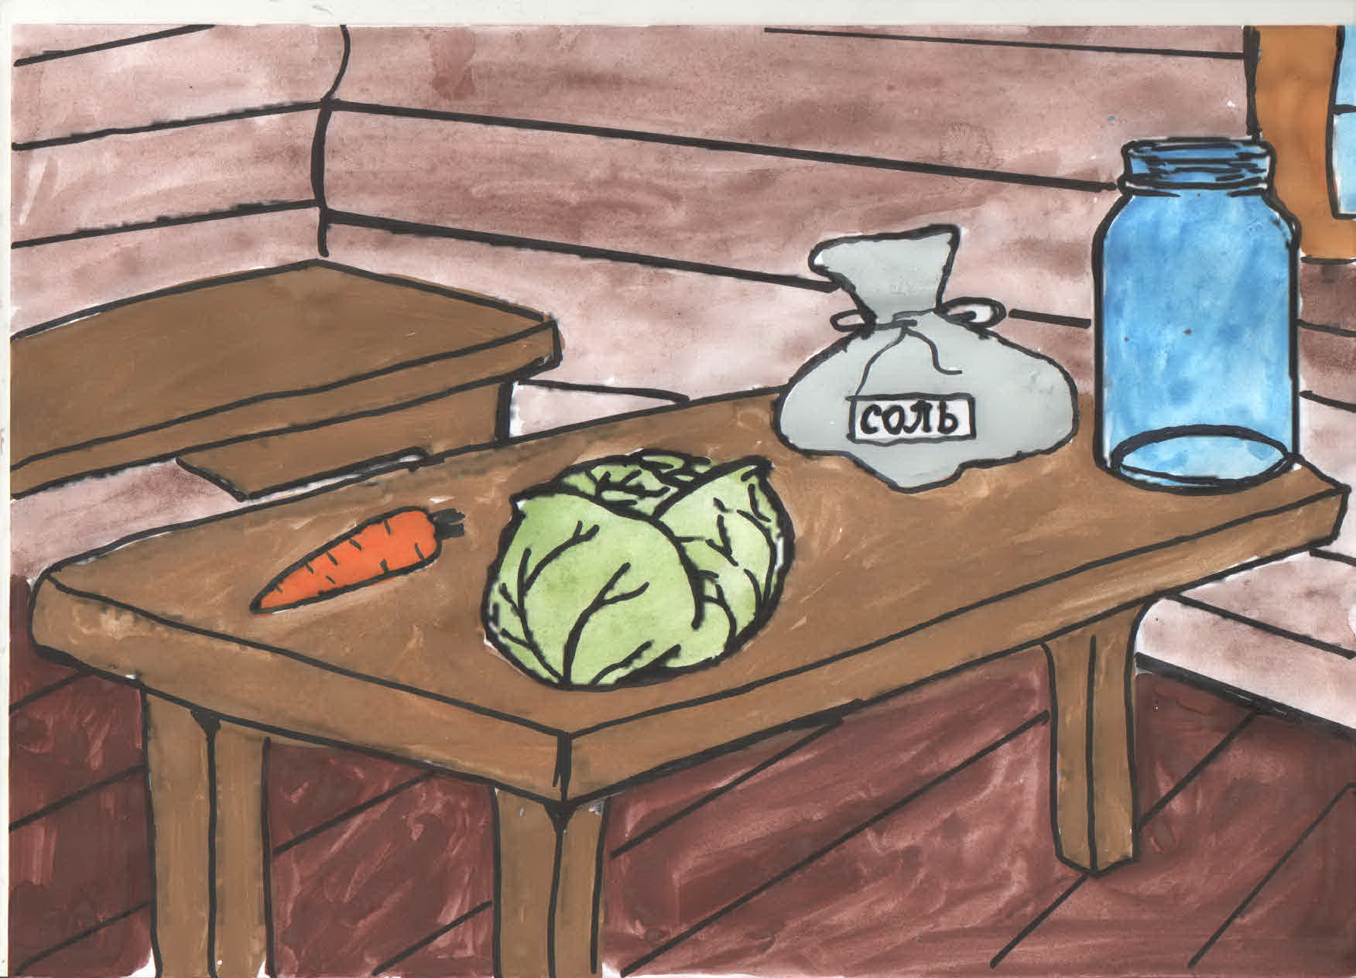

Для начала бабуля предложила капусту порезать, и внук с удовольствием взялся за это дело. Нашинковали капусту, а бабушка говорит: «Вот тебе не послушная, мы тебя еще и водой зальем». И начали внук и бабушка капусту то «наказывать».

Капусту нашинковали, а что бы ей не было так грустно, морковь нарезали мелкой соломкой и к капусте добавили. Развели стакан соли в воде.

Капусту и морковь горстями обмакивали в рассол и утрамбовывали в бочку.

Прослаивали лавровым листом и душистым перцем.

Утрамбовали и положили под гнет.

- «Вот так тебе безвкусная, и в угол тебя» - сказала бабушка

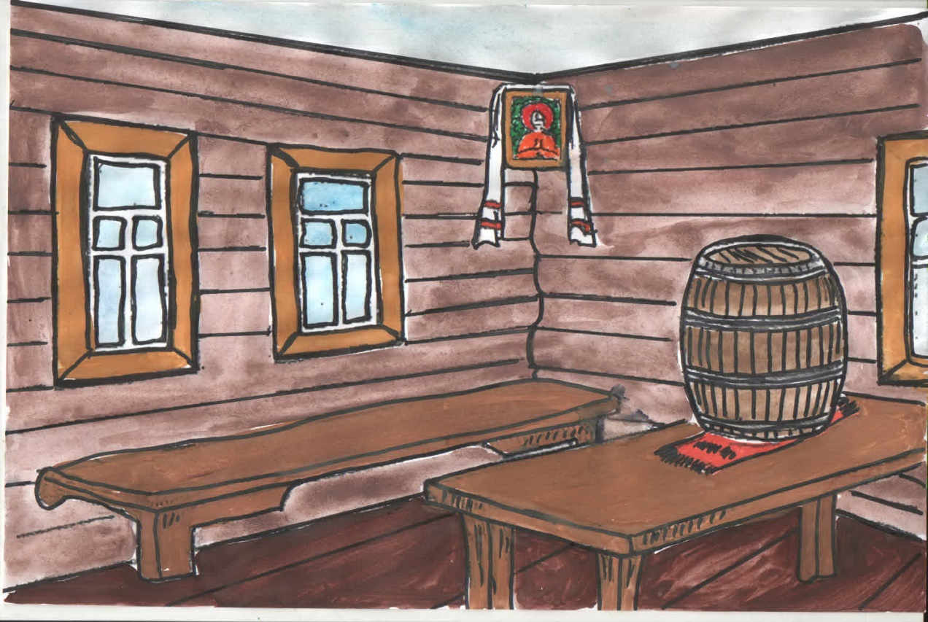

Довольные вышли бабушка и внук из кухни. И вроде бы забылась эта история, а бабушка периодически протыкала капусту деревянной палочкой, но через двое суток, бабушка спросила у внука: «Внучек, а как там наша капуста-то? Может ее уже пора простить?». Заинтересовался внук «наказанной капустой» и пошел проверить, открыли они с бабушкой бочку. А оттуда запах то интересный. Попробовала бабушка капусту: «Ой, а капуста-то исправилась». Попробовал внук капусту, удивился, улыбнулся и побежал родителям хвастаться, как они с бабушкой капусту изменили. И с тех пор, на столе в семье Головатого всегда стояла «исправленная капуста» (Приложение 3)

На Кубани распространен хороший обычай, подавать в любое время года к обеду и ужину зелень. Вместе с зеленью к любому столу подаются также редис, редька, целые помидоры, огурцы. Холодные овощные закуски приготовляют из сырых, варенных, соленных и маринованных овощей и зелени.

